Câu **1**: [NB]

Bạn hãy chọn đáp án đúng.  
Khẳng định: dấu chia được viết là “:” đúng hay sai?

A. Đúng.

B. Sai.

Lời giải:

**Bước 1:**

**Lý thuyết:**  
Làm quen với phép chia. Dấu chia.  
  
Dấu chia được viết là “:” .  
Vậy khẳng định đã cho đúng.  
**Đáp án:**Đúng.

Câu **2**: [NB]

Bạn hãy chọn đáp án đúng.  
Mỗi tấm thẻ được ghi một dấu như hình dưới đây:  
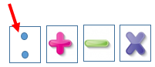  
Mũi tên chỉ vào tấm thẻ được ghi dấu gì?

A. Dấu chia.

B. Dấu nhân. C. Dấu cộng. D. Dấu trừ.

Lời giải:

**Bước 1:**

**Lý thuyết:**  
Làm quen với phép chia. Dấu chia.  
  
Ta có:  
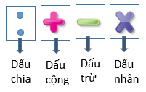  
Vậy mũi tên chỉ vào tấm thẻ được ghi dấu chia.  
**Đáp án:**Dấu chia.

Câu **3**: [NB]

Bạn hãy chọn đáp án đúng.  
Cho hình sau:  
  
Trong hình trên, dấu chia có màu gì?

A. Màu xanh. B. Màu vàng. C. Màu đỏ.

D. Màu đen.

Lời giải:

**Bước 1:**

**Lý thuyết:**  
Làm quen với phép chia. Dấu chia.  
  
Quan sát hình ta có:  
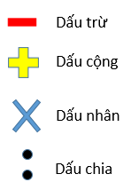  
Như vậy dấu chia có màu đen.  
Vậy đáp án đúng là: Màu đen.  
**Đáp án:**Màu đen.

Câu **4**: [NB]

Bạn hãy chọn đáp án đúng.  
Cho phép tính sau:  
Dấu ở giữa số 12 và số 2 là dấu gì?

A. Dấu chia.

B. Dấu nhân. C. Dấu bằng.

Lời giải:

**Bước 1:**

**Lý thuyết:**  
Làm quen với phép chia. Dấu chia.  
  
Ta thấy, dấu ở giữa số 12 và số 2 là dấu được tô màu đỏ trong hình dưới đây, dấu đó là dấu chia.  
Vậy đáp án đúng là: dấu chia.  
**Đáp án:**Dấu chia.

Câu **5**: [NB]

Bạn hãy điền số thích hợp vào ô trống.  
Cho các phép tính sau:  
8 − 2 ; 8 × 2 ; 8 : 2 ; 8 + 2.  
Trong các phép tính đã cho, có [[1]] phép chia và [[1]] phép nhân.

Lời giải:

**Bước 1:**

**Lý thuyết:**  
Làm quen với phép chia. Dấu chia.  
  
Ta có:  
Phép tính 8 − 2 là phép trừ.  
Phép tính 8 × 2 là phép nhân.  
Phép tính 8 + 2 là phép cộng.  
Phép tính 8 : 2 là phép chia.  
Vậy trong các phép tính đã cho có 1 phép chia là 8 : 2 và 1 phép nhân là 8 × 2 .  
**Đáp án:**  
1 1

Câu **6**: [NB]

Bạn hãy chọn đáp án đúng.  
Cho hình sau:  
  
Bạn Trang nói: “Dấu chia có màu vàng”.  
Bạn Minh nói: “Dấu chia có màu xanh”.  
Hỏi bạn nào nói đúng?

A. Bạn Trang.

B. Bạn Minh.

Lời giải:

**Bước 1:**

**Lý thuyết:**  
Làm quen với phép chia. Dấu chia.  
  
Dấu chia có màu vàng và dấu hỏi chấm có màu xanh.  
Vậy bạn Trang nói đúng, Minh nói sai.  
**Đáp án:**Bạn Trang.

Câu **7**: [NB]

Bạn hãy chọn đáp án đúng để điền vào ô trống.  
Có 20 quả cam, chia đều vào 5 đĩa. Mỗi đĩa có 4 quả cam.  
Ta có phép tính: 20 [[:]] 5 = 4.  
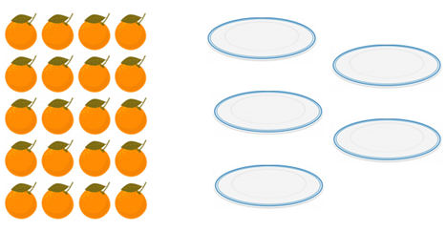

Lời giải:

**Bước 1:**

**Lý thuyết:**  
Làm quen với phép chia. Dấu chia.  
  
Có 20 quả cam, chia đều vào 5 đĩa. Mỗi đĩa có 4 quả cam.  
Ta có phép chia: 20 : 5 = 4.  
Vậy đáp án cần chọn là " : "  
**Đáp án:**:

Câu **8**: [NB]

Bạn hãy chọn đáp án đúng.  
Phép tính 14 : 2 = 7 có cách đọc là

A. Mười bốn chia hai bằng bảy.

B. Mười bốn nhân hai bằng bảy. C. Mười bốn cộng hai bằng bảy. D. Mười bốn trừ hai bằng bảy.

Lời giải:

**Bước 1:**

**Lý thuyết:**  
Làm quen với phép chia. Dấu chia.  
  
Phép tính 14 : 2 = 7 có cách đọc là mười bốn chia hai bằng bảy.  
Vậy đáp án đúng là: Mười bốn chia hai bằng bảy.  
**Đáp án:**Mười bốn chia hai bằng bảy.

Câu **9**: [NB]

Bạn hãy chọn đáp án đúng.  
Cho bài toán sau: "Có 10 chiếc bánh, chia đều vào 5 hộp. Mỗi hộp có 2 chiếc bánh."  
Khi đó, phép chia thích hợp với bài toán trên là

A. 10:5=2.

B. 10:2=5. C. 5:2=10. D. 5:10=2.

Lời giải:

**Bước 1:**

**Lý thuyết:**  
Làm quen với phép chia. Dấu chia.  
  
Có 10 chiếc bánh chia đều vào 5 hộp. Mỗi hộp có 2 chiếc bánh. Ta có phép chia 10 : 5 = 2.  
Vậy phép chia thích hợp với bài toán trên là: 10 : 5 = 2.  
**Đáp án:**  
10 : 5 = 2.

Câu **10**: [NB]

Bạn hãy chọn đáp án đúng.  
Phép tính nào dưới đây **không phải**là phép chia?

A. 14:7. B. 9:3. C. 14:2.

D. 23−7.

Lời giải:

**Bước 1:**

**Lý thuyết:**  
Làm quen với phép chia. Dấu chia.  
  
Phép tính 14 : 7 là phép chia.  
Phép tính 9 : 3 là phép chia.  
Phép tính 14 : 2 là phép chia.  
Phép tính 23 − 7 là phép trừ không phải phép chia.  
Vậy đáp án đúng là 23 − 7.  
**Đáp án:**23 − 7.

Câu **11**: [NB]

Bạn hãy chọn đáp án đúng.  
Cho hình sau:  
  
Hình trên có bao nhiêu dấu chia?

A. 1.

B. 2.

C. 3. D. 4.

Lời giải:

**Bước 1:**

**Lý thuyết:**  
Làm quen với phép chia. Dấu chia.  
  
  
Hình trên có 2 dấu chia được khoanh màu đỏ.  
Vậy đáp án đúng là: 2.  
**Đáp án:**2.

Câu **12**: [NB]

Bạn hãy điền số thích hợp vào ô trống.  
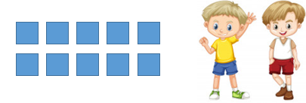  
Có 10 hình vuông, chia đều cho 2 bạn, ta có phép chia [[10]] : [[2]].

Lời giải:

**Bước 1:**

**Lý thuyết:**  
Làm quen với phép chia. Dấu chia.  
  
Có 10 hình vuông, chia đều cho 2 bạn, ta có phép chia 10 : 2.  
Vậy số cần điền lần lượt là 10 ; 2.  
**Đáp án:**  
10 2

Câu **13**: [NB]

Bạn hãy chọn đáp án đúng.  
Có 16 củ cà rốt, chia đều cho 4 bạn Thỏ. Mỗi bạn Thỏ được 4 củ cà rốt.  
Ta có phép chia được đọc là  
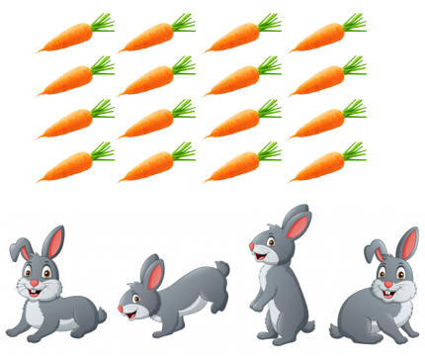

A. Mười sáu chia bốn bằng bốn.

B. Bốn chia bốn bằng một. C. Mười bốn chia sáu bằng bốn.

Lời giải:

**Bước 1:**

**Lý thuyết:**  
Làm quen với phép chia. Dấu chia.  
  
Có 16 củ cà rốt, chia đều cho 4 bạn Thỏ. Mỗi bạn Thỏ được 4 củ cà rốt.  
Ta có phép chia 16 : 4 = 4.  
Phép chia 16 : 4 = 4 được đọc là mười sáu chia bốn bằng bốn.  
Vậy đáp án đúng là mười sáu chia bốn bằng bốn.  
**Đáp án:**Mười sáu chia bốn bằng bốn.

Câu **14**: [NB]

Bạn hãy chọn đáp án đúng.  
Để 4 . . . 2 là phép chia thì ta cần phải điền dấu gì vào dấu ba chấm?

A. Điền dấu “:”

B. Điền dấu “+” C. Điền dấu “−” D. Điền dấu “×”

Lời giải:

**Bước 1:**

**Lý thuyết:**  
Làm quen với phép chia. Dấu chia.  
  
Để 4 . . . 2 là phép chia thì ta cần phải điền dấu “ : ” vào dấu ba chấm. Ta được phép chia là 4 : 2.  
Vậy đáp án đúng là: Điền dấu “ : ”.  
**Đáp án:**Điền dấu “ : ”

Câu **15**: [NB]

Bạn hãy chọn đáp án đúng.  
Phép tính 8 : 4 là

A. Phép chia.

B. Phép nhân. C. Phép cộng. D. Phép trừ.

Lời giải:

**Bước 1:**

**Lý thuyết:**  
Làm quen với phép chia. Dấu chia.  
  
Dấu “ : ” là dấu chia nên phép tính 8 : 4 là phép chia.  
Vậy đáp án đúng là: Phép chia.  
**Đáp án:**Phép chia.